Capítulo 1 — Relações Métricas no Triângulo Retângulo

Como calcular medidas que não aparecem diretamente na figura?
Um engenheiro precisa descobrir a altura de uma ponte em arco, mas só tem acesso às projeções no solo. Dentro de qualquer triângulo retângulo, a altura traçada até a hipotenusa cria relações fixas entre todos os segmentos. Conhecer duas medidas basta para encontrar todas as outras.

💭 Pense um pouco:
Se você traçar a altura do ângulo reto até a hipotenusa, quantos triângulos menores surgem?

1. Elementos do triângulo retângulo
O triângulo retângulo possui um ângulo de 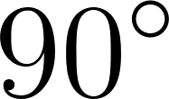 e elementos com nomes específicos.

1.1 Hipotenusa, catetos e altura
Os elementos essenciais são:

- Hipotenusa (): lado oposto ao ângulo reto — sempre o maior lado;
- Catetos ( e ): os dois lados que formam o ângulo reto;
- Altura relativa à hipotenusa (): segmento perpendicular do vértice do ângulo reto até a hipotenusa.

[Imagem 1]

1.2 Projeções dos catetos sobre a hipotenusa
A altura  divide a hipotenusa em dois segmentos chamados projeções ortogonais. Cada projeção é o pedaço da hipotenusa adjacente ao cateto correspondente:

- : projeção do cateto  (segmento adjacente a );
- : projeção do cateto  (segmento adjacente a ).

A soma das projeções é a própria hipotenusa:

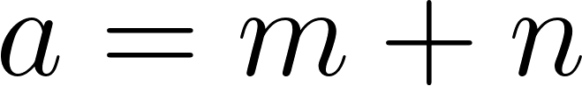

[Imagem 2]

📐 Fazendo as Contas:
Se  e 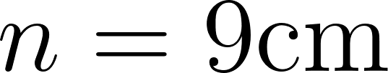, então 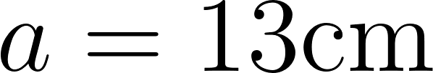.

2. Os três triângulos semelhantes
A altura  divide o triângulo original em dois menores — e os três são semelhantes entre si.

2.1 Por que são semelhantes?
No triângulo retângulo  com ângulo reto em , a altura  gera dois triângulos menores:  e . Cada um compartilha um ângulo agudo com o original e possui ângulo reto, garantindo semelhança pelo caso AA:

[Imagem 3]

2.2 As proporções que geram as fórmulas
Como os três triângulos são semelhantes, seus lados correspondentes são proporcionais. Dessas proporções nascem as quatro relações métricas.

⏸️ Pare e Pense:
Se dois triângulos são semelhantes, o que isso garante sobre seus lados?

3. As quatro relações métricas
Todas derivam da semelhança entre os três triângulos.

3.1 Primeira relação: altura e projeções
Da semelhança entre  e :

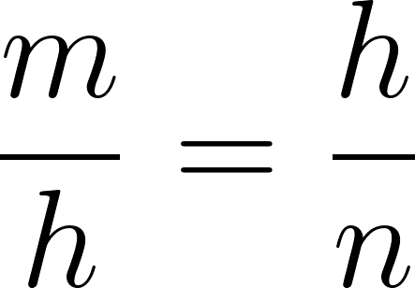

Multiplicando em cruz:

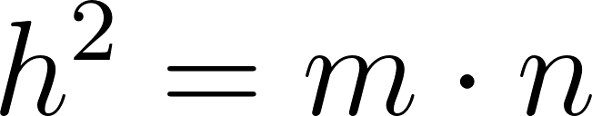

O quadrado da altura é igual ao produto das projeções.

- Exemplo

As projeções medem  e . Qual é a altura?

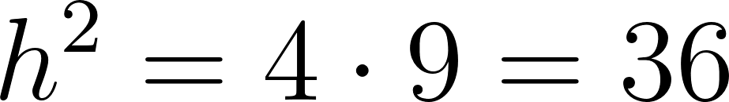

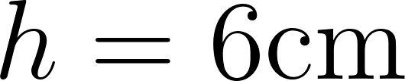

💡 Você sabia?
A altura relativa à hipotenusa é a média geométrica das projeções.

3.2 Segunda relação: cateto e sua projeção
Da semelhança entre  e :

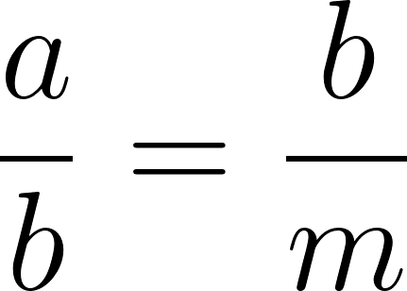

Multiplicando em cruz:

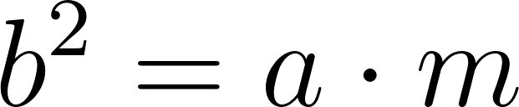

De forma análoga: 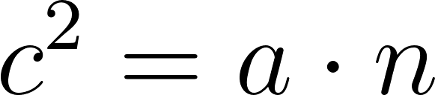.

O quadrado de cada cateto é igual ao produto da hipotenusa pela projeção desse cateto.

- Exemplo

Hipotenusa 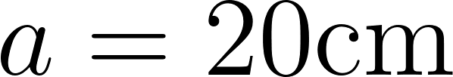 e projeção . Qual é o cateto ?

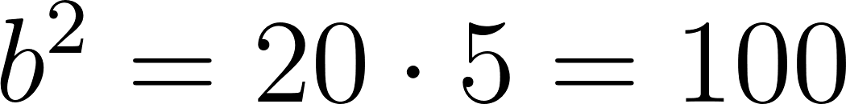

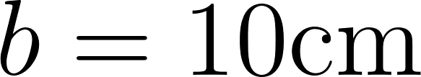

- Exemplo

Cateto 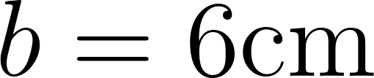 e hipotenusa 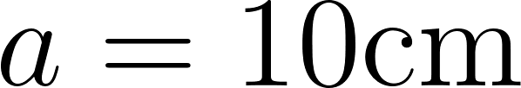. Qual é a projeção de ?

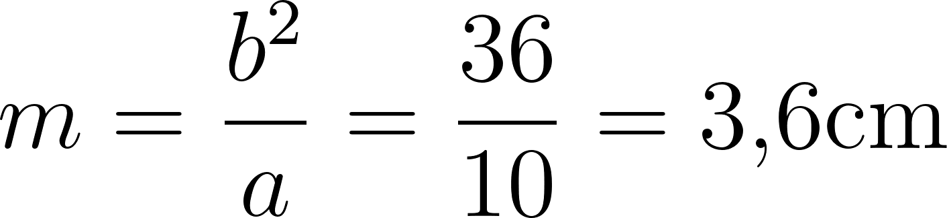

3.3 Terceira relação: catetos e altura
Da semelhança entre  e , comparando cateto/hipotenusa nos dois triângulos:

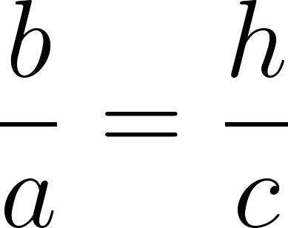

Multiplicando em cruz:

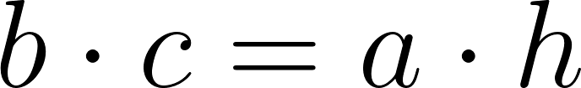

O produto dos catetos é igual ao produto da hipotenusa pela altura.

- Exemplo

Catetos  e , hipotenusa . Qual é a altura?

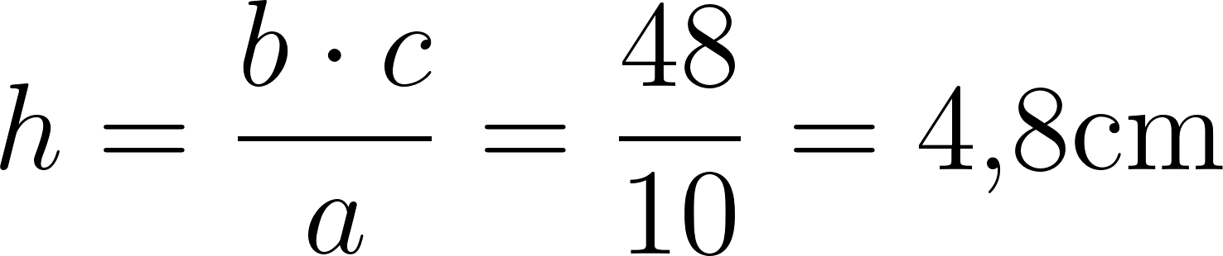

🏗️ Geometria ao Redor:
A cumeeira de um telhado é calculada por essas relações a partir da largura da casa.

3.4 O Teorema de Pitágoras como consequência
Somando  e :

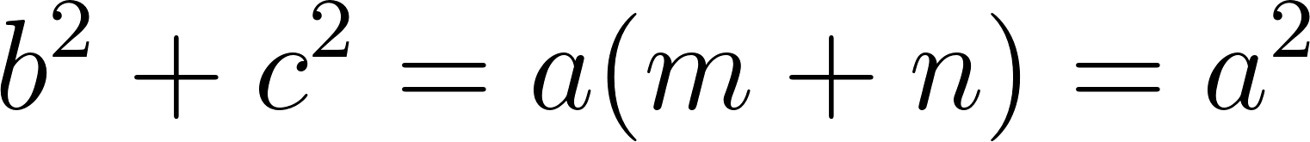

O Teorema de Pitágoras é consequência direta das relações métricas.

- Exemplo

Catetos  e . Hipotenusa?

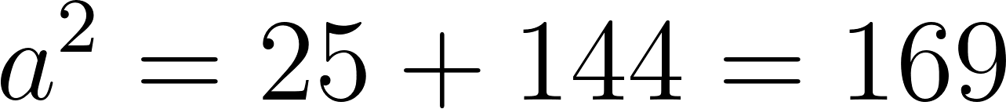



4. Aplicando todas as relações

4.1 Encontrando todas as medidas a partir das projeções
- Exemplo

Projeções  e 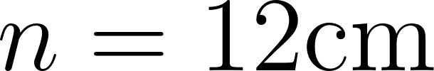. Determine tudo.

- Hipotenusa:

- Altura:

- Cateto :

- Cateto :

4.2 Encontrando medidas a partir dos catetos
- Exemplo

Catetos 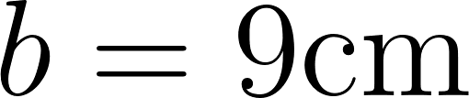 e . Determine tudo.

- Hipotenusa:

- Altura: 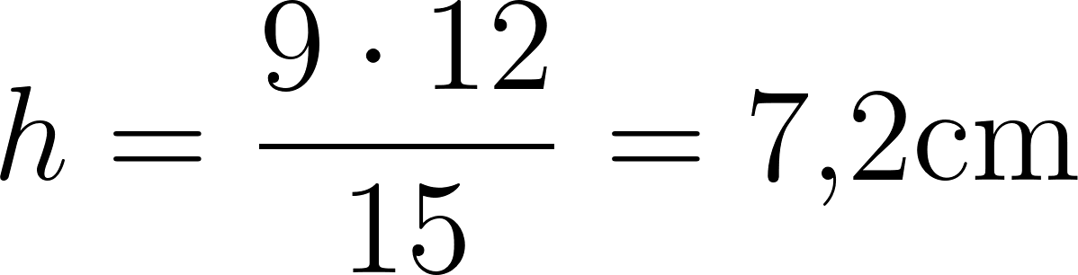

- Projeção de : 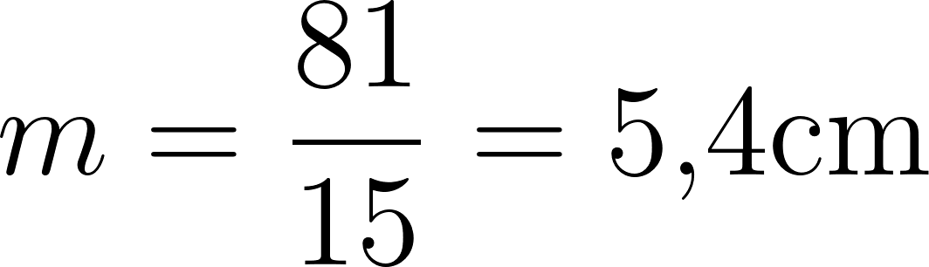

- Projeção de : 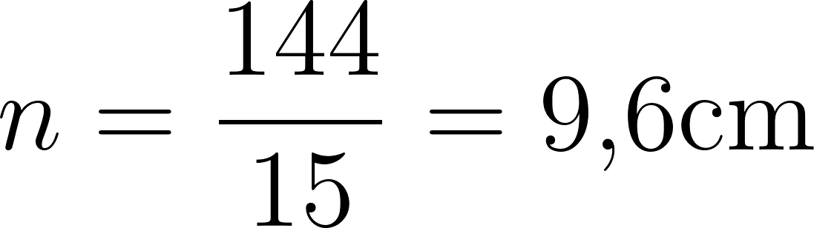

- Verificação: ✓

📐 Fazendo as Contas:
3, 4, 5 e seus múltiplos (6, 8, 10 e 9, 12, 15) formam ternos pitagóricos.

NA VIDA REAL
Topógrafos calculam alturas inacessíveis medindo projeções no solo e aplicando . Em telhados, a cumeeira e o comprimento das águas saem das mesmas relações.

E A BÍBLIA NISSO?
"Porque somos feitura dele, criados em Cristo Jesus para boas obras, as quais Deus de antemão preparou para que andássemos nelas." Efésios 2.10

A altura revela três triângulos semelhantes que já estavam dentro do original — as relações métricas são descobertas, não inventadas.

- Estrutura precede descoberta. As boas obras de Efésios não são improvisação; foram "preparadas de antemão" (Efésios 2.10).

💬 Para Conversar:
Existe algo em você que só apareceu quando alguém "traçou a linha certa"?

Simplificando
A altura divide o triângulo retângulo em três semelhantes, gerando quatro relações entre seus segmentos — incluindo Pitágoras como caso particular.

Para não esquecer
- Projeções: ;
- Altura e projeções: ;
- Cateto e projeção:  e ;
- Catetos e altura: ;
- Pitágoras: 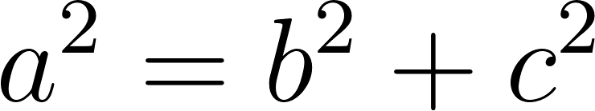.

Capítulo 2 — Ângulos na Circunferência

Qual é a relação entre um ângulo no centro e um ângulo na borda de um círculo?
Um relógio desenha ângulos a partir do centro — mas os parafusos na borda da engrenagem "enxergam" o mesmo arco sob um ângulo diferente. No centro, o ângulo é um; na circunferência, é sempre a metade. Entender essa relação resolve problemas com arcos, cordas e ângulos sem medir diretamente.

💭 Pense um pouco:
Se você mudar a posição de um ponto na borda, mas mantiver o arco, o ângulo inscrito muda?

1. Elementos da circunferência — retomada
Três elementos aparecem diretamente nas definições de ângulo central e inscrito:

- Centro (): ponto equidistante de todos os pontos da circunferência;
- Raio (): segmento do centro a qualquer ponto da circunferência;
- Corda: segmento que liga dois pontos da circunferência — quando passa pelo centro, é o diâmetro.

1.1 Arco de circunferência
Dois pontos  e  dividem a circunferência em dois arcos: o arco menor () e o arco maior. A medida do arco é dada em graus e a circunferência completa mede 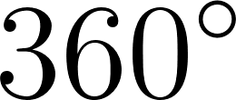.

[Imagem 1]

📐 Fazendo as Contas:
Se um arco mede 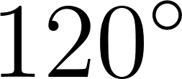, o arco remanescente mede 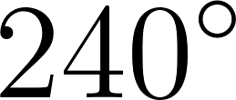.

2. Ângulo central

2.1 Definição
Ângulo central é todo ângulo cujo vértice está no centro e cujos lados são raios.

[Imagem 2]

2.2 Relação com o arco
A medida do ângulo central é igual à medida do arco que ele determina:

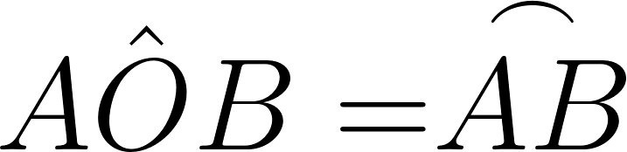

- Exemplo

Um ângulo central mede 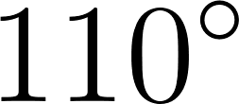. Qual é o arco maior?

💡 Você sabia?
Ponteiros de relógio formam 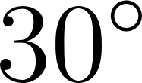 por hora — 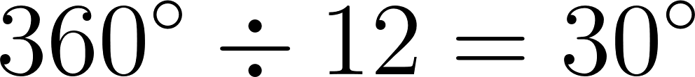.

3. Ângulo inscrito

3.1 Definição
Ângulo inscrito é todo ângulo cujo vértice está sobre a circunferência e cujos lados são cordas.

[Imagem 3]

3.2 Relação com o ângulo central
O ângulo inscrito vale metade do ângulo central que determina o mesmo arco:

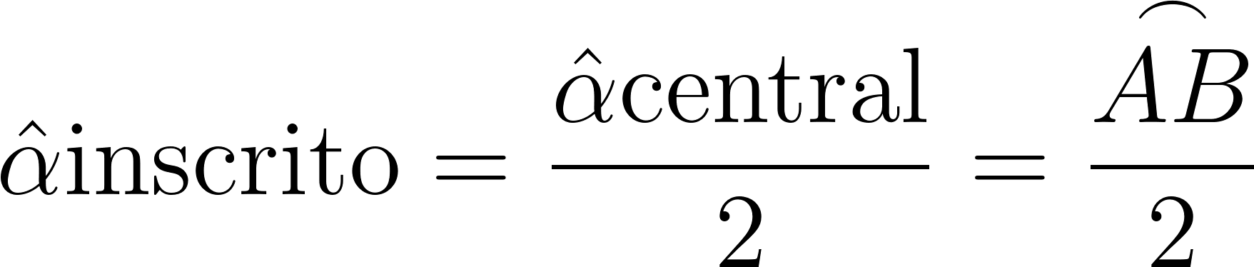

[Imagem 4]

- Exemplo

Ângulo central 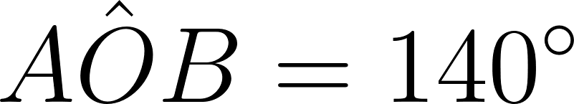. Qual é o inscrito ?

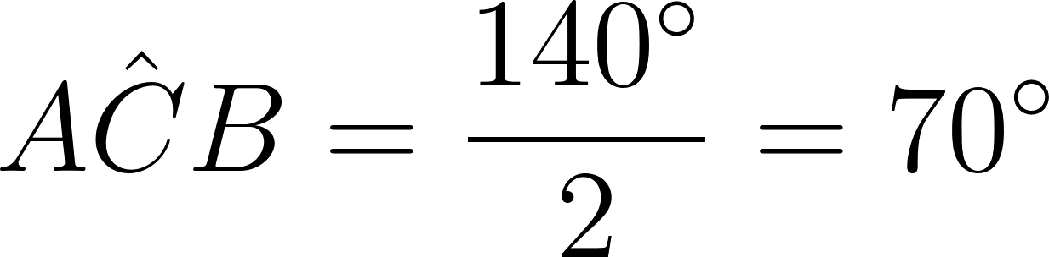

- Exemplo

Arco 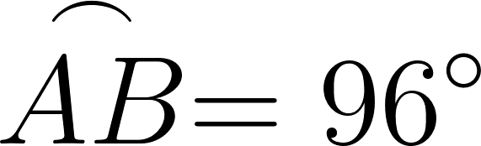. Ângulo central e inscrito?

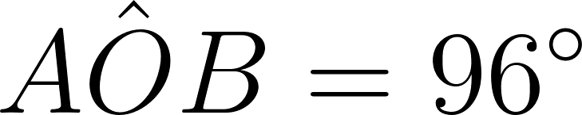

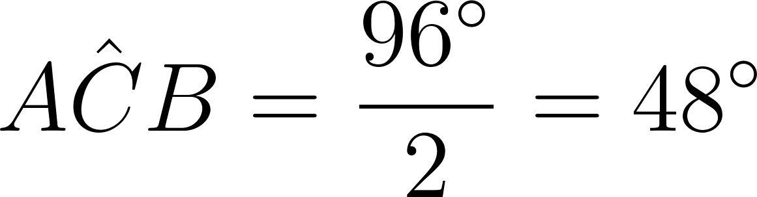

⏸️ Pare e Pense:
Movendo  ao longo do arco maior, o ângulo  muda?

4. Propriedades dos ângulos inscritos

4.1 Ângulos inscritos no mesmo arco
Todos os ângulos inscritos cujos vértices estão no mesmo arco e que interceptam o arco oposto são iguais entre si.

[Imagem 5]

- Exemplo

Arco 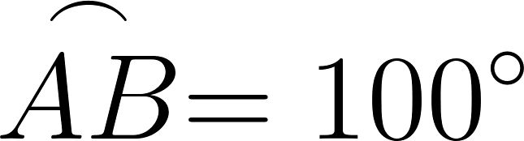. Pontos , ,  no arco maior:

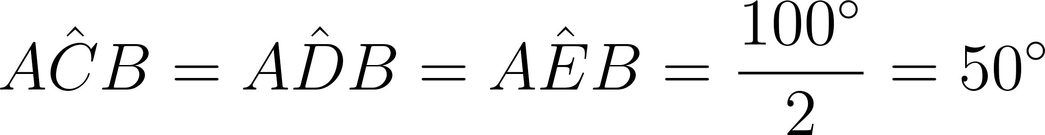

4.2 Ângulo inscrito em semicircunferência
Quando os lados do ângulo inscrito passam pelas extremidades de um diâmetro, o arco interceptado é 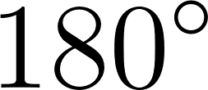:

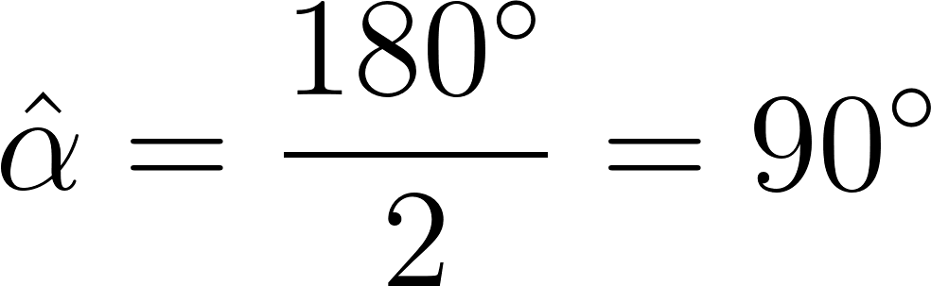

Todo ângulo inscrito em semicircunferência é reto.

[Imagem 6]

- Exemplo

 é diâmetro e  está na circunferência. Quanto vale ?

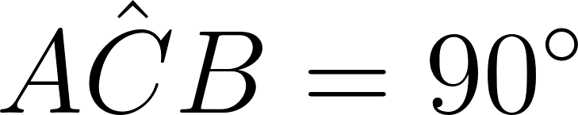 — o triângulo  é retângulo em .

🏗️ Geometria ao Redor:
Qualquer ponto de um arco semicircular "enxerga" o diâmetro sob .

5. Problemas com ângulos na circunferência

5.1 Encontrando ângulos desconhecidos
- Exemplo

Ângulo central 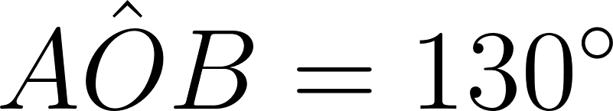. Determine o arco menor, o arco maior e o inscrito  (com  no arco maior).

- Arco menor: 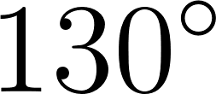

- Arco maior:

- Inscrito: 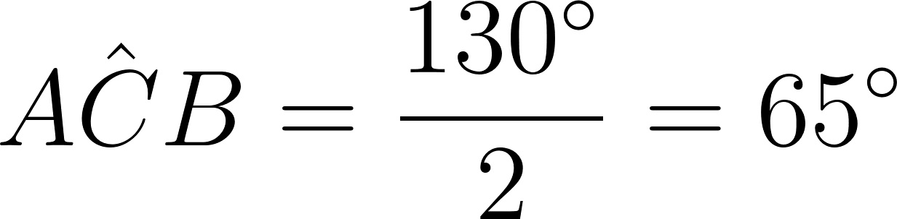

- Exemplo

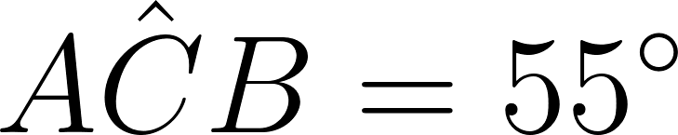 e  intercepta o arco oposto. Qual é ?

- Arco de : 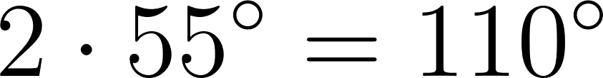
- Arco oposto:
- 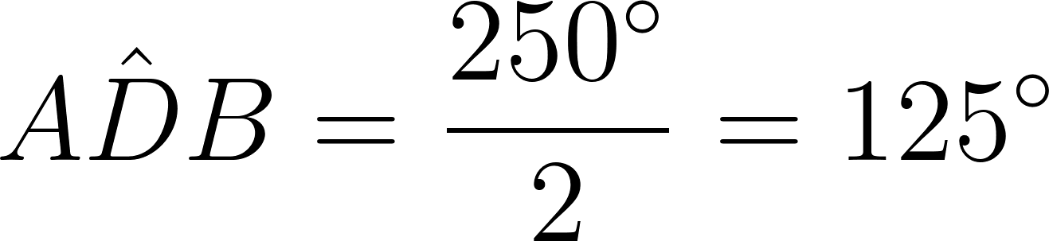
- Verificação: 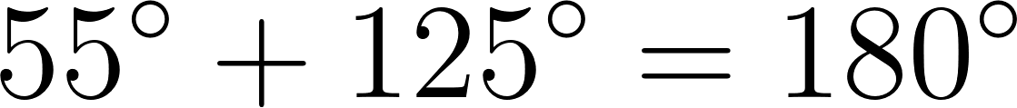 ✓

5.2 Quadrilátero inscrito na circunferência
Em todo quadrilátero inscrito, os ângulos opostos são suplementares (somam ).

- Exemplo

Quadrilátero  inscrito. 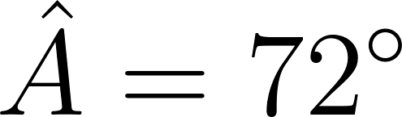, 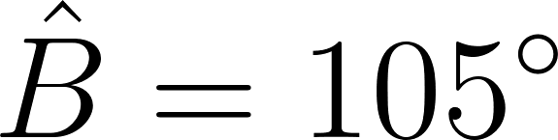. Determine  e .

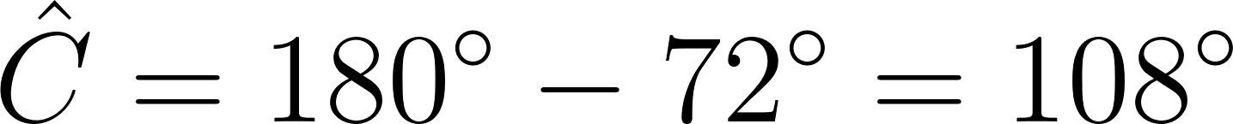

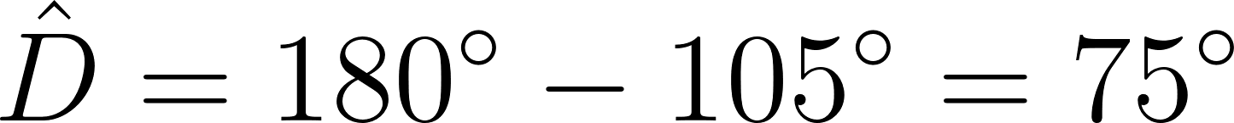

📐 Fazendo as Contas:
Quadrilátero inscrito com ângulos iguais:  cada — um retângulo.

NA VIDA REAL
Em anfiteatros semicirculares, todos os espectadores na borda enxergam o palco sob o mesmo ângulo — consequência direta da propriedade do ângulo inscrito.

E A BÍBLIA NISSO?
"Do Senhor é a terra e a sua plenitude, o mundo e aqueles que nele habitam." Salmos 24.1

O ângulo inscrito não depende de qual ponto o observador ocupa — a posição muda, mas a medida permanece constante.

- Perspectiva diferente, verdade constante. Mudar de posição na circunferência não altera o ângulo inscrito; mudar de circunstância não altera princípios estruturais (Hebreus 13.8).

💬 Para Conversar:
Existem verdades que não mudam quando a sua perspectiva muda?

Simplificando
No centro, o ângulo iguala o arco; na circunferência, vale metade — e essa metade é a mesma para qualquer ponto do arco.

Para não esquecer
- Ângulo central: 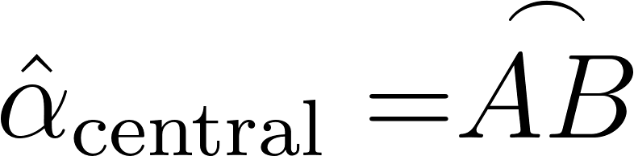;
- Ângulo inscrito: 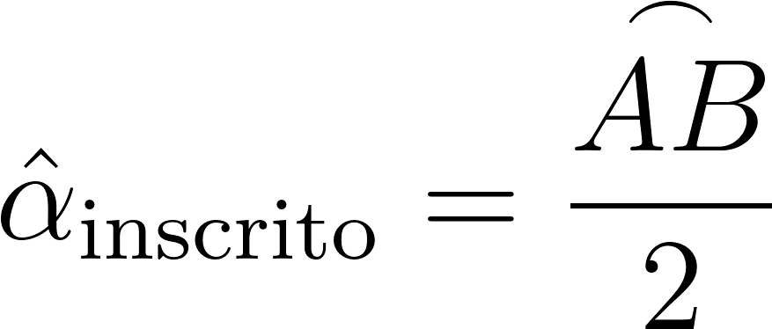;
- Mesmo arco: todos os inscritos no mesmo arco são iguais;
- Semicircunferência: inscrito = ;
- Quadrilátero inscrito: opostos somam .

Capítulo 3 — Medidas na Circunferência

Como calcular o comprimento de um pedaço de curva ou a área de uma fatia de pizza?
Uma pizzaria corta suas pizzas em fatias iguais — mas o tamanho de cada fatia depende do raio e do ângulo do corte. Conhecendo essas duas medidas, é possível calcular o comprimento do arco e a área do setor. É proporcionalidade pura.

💭 Pense um pouco:
Pizza de 40 cm cortada em 8 fatias ou de 30 cm cortada em 6 — qual fatia tem maior área?

1. Comprimento da circunferência
O comprimento total de uma circunferência de raio  é:



Como 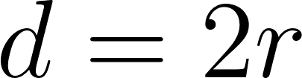, também vale .

- Exemplo

Roda de bicicleta com raio 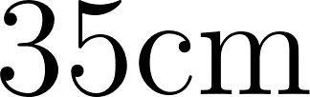:

💡 Você sabia?
A pista de atletismo tem  — as curvas são semicircunferências.

2. Comprimento de arco
Como visto no capítulo anterior, o ângulo central tem a mesma medida do arco — e o comprimento desse arco é proporcional a esse ângulo.

2.1 Dedução por proporcionalidade
Se  corresponde a 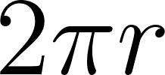, um arco de ângulo  tem comprimento:

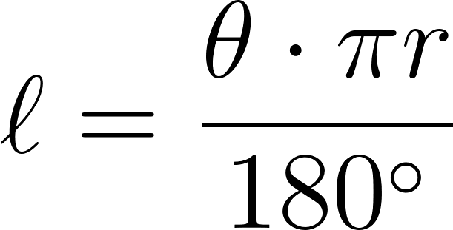

2.2 Aplicando a fórmula
- Exemplo

Arco de 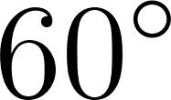 com raio :

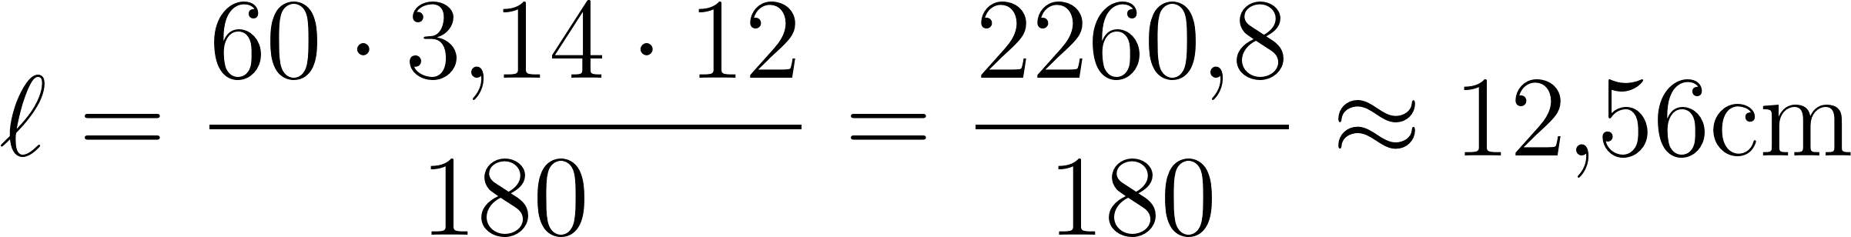

- Exemplo

Arco de 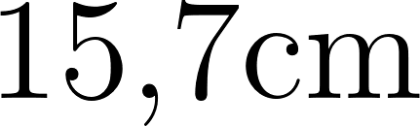 e raio . Qual é o ângulo?

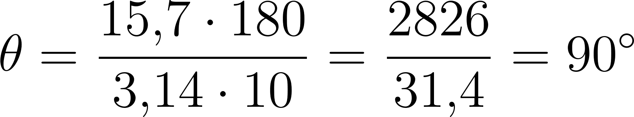

[Imagem 1]

📐 Fazendo as Contas:
Semicircunferência ():  — metade do comprimento total.

3. Área do círculo
A área do círculo de raio  é:

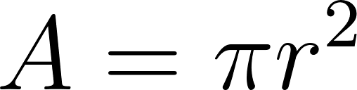

- Exemplo

Canteiro circular com raio 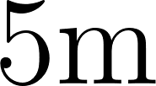:

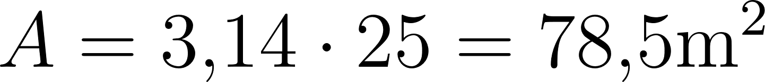

4. Setor circular
Setor circular é a região delimitada por dois raios e o arco entre eles — uma "fatia".

4.1 Área do setor circular
Se  corresponde a 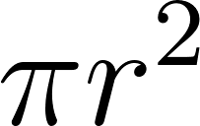, o setor de ângulo  tem:

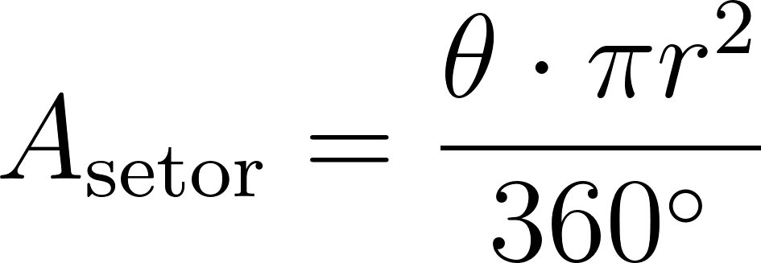

[Imagem 2]

- Exemplo

Pizza de raio  cortada em 8 fatias (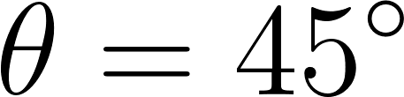):

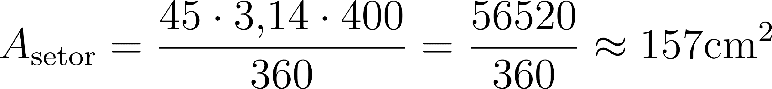

- Exemplo

Irrigador com alcance  e ângulo :

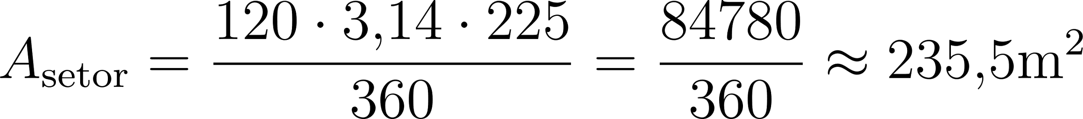

🏗️ Geometria ao Redor:
Limpadores de para-brisa varrem setores circulares.

4.2 Perímetro do setor circular
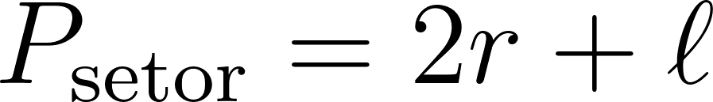

- Exemplo

Setor de  com raio :

- Arco: 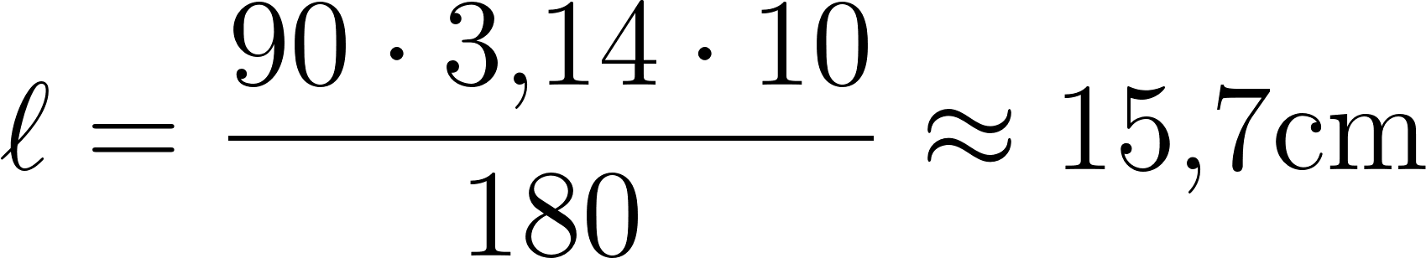

- Perímetro:

5. Coroa circular
Coroa circular é a região entre dois círculos concêntricos de raios diferentes.

5.1 Área da coroa circular
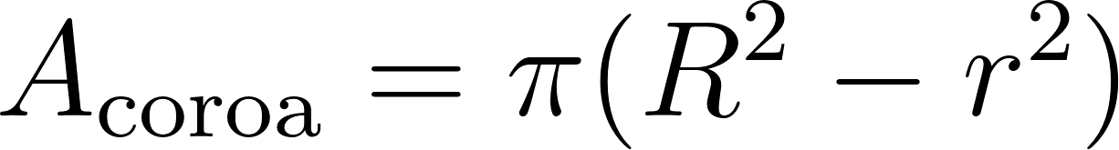

[Imagem 3]

- Exemplo

Pista de caminhada com raio interno  e externo 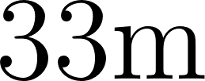:

- Exemplo

CD com diâmetro externo  e furo central 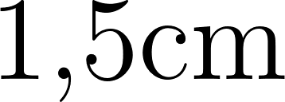:

📐 Fazendo as Contas:
Raio externo triplo do interno: a coroa tem 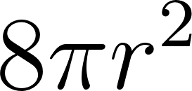 — oito vezes o círculo menor.

6. Segmento circular
Segmento circular é a região entre uma corda e o arco correspondente.

6.1 Área do segmento circular
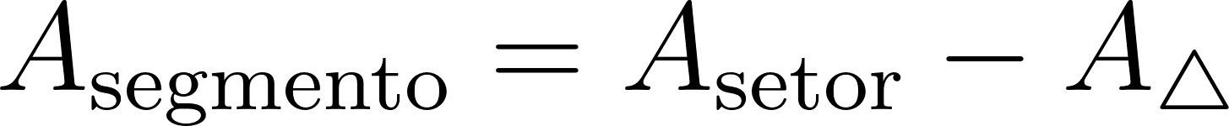

[Imagem 4]

- Exemplo

Raio  e ângulo central :

- Setor: 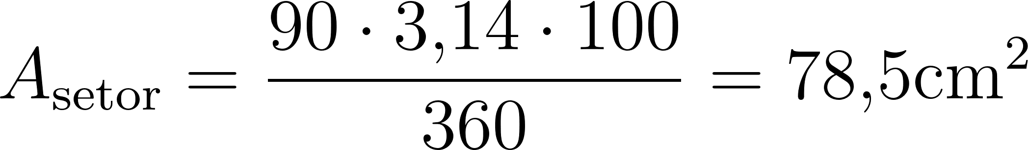

- Triângulo (isósceles retângulo, catetos = raio): 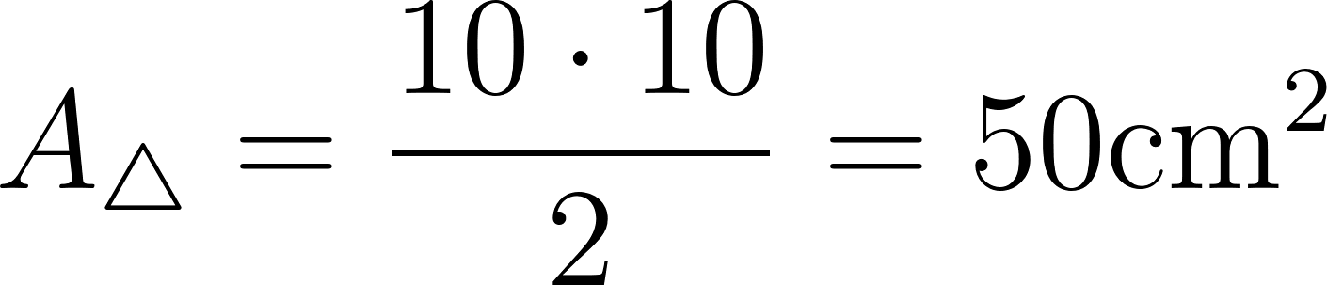

- Segmento:

⏸️ Pare e Pense:
Quanto maior o ângulo central, a diferença entre setor e triângulo aumenta ou diminui?

NA VIDA REAL
Irrigadores agrícolas cobrem setores de centenas de metros de raio — a área irrigada depende do ângulo e do alcance. Anéis de vedação são coroas circulares cuja área determina o material necessário.

E A BÍBLIA NISSO?
"Quem mediu as águas na concha da mão e tomou a medida dos céus a palmos?" Isaías 40.12

Toda fórmula deste capítulo parte da mesma ideia: a parte é proporcional ao todo. Proporção não é coincidência — é estrutura.

- Proporção revela design. A constante 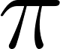 aparece em toda medida circular sem exceção — uma ordem que não é aleatória (Romanos 1.20).

💬 Para Conversar:
Se  funciona para qualquer círculo do universo, o que isso sugere sobre as leis matemáticas?

Simplificando
Comprimento de arco e área de setor são frações proporcionais ao ângulo central; coroa e segmento se resolvem por subtração.

Para não esquecer
- Circunferência: ;
- Arco: ;
- Círculo: ;
- Setor: ;
- Coroa: .

